***Лавочка садовая со спинкой «Фортуна»цв.Палисандр***

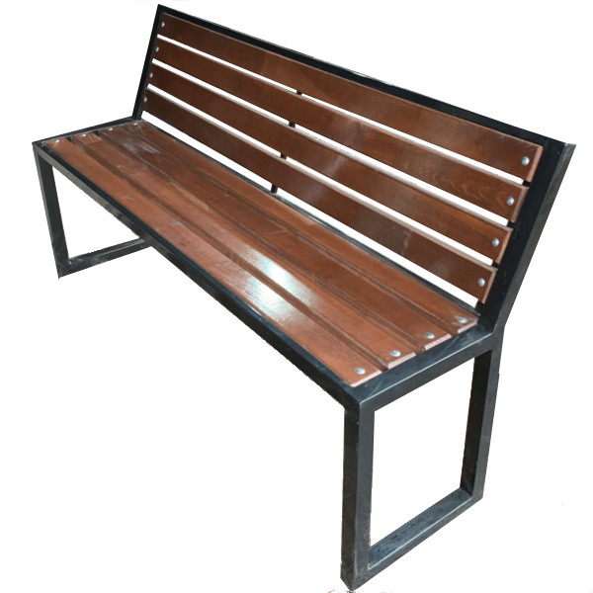 Размеры изделия: д1500*ш740*в900(мм).

Упаковка: картонный короб.

Размеры упаковки: 1500*790*140мм.

Вес изделия :28 кг.

Комплектация:

Боковины 2шт;

Рама 1шт;

Доски 8 шт;

Крепеж 1набор:

*гайка м6 20шт;*

*болт мебельный 6*40 20шт;*

*шайба м6 20шт;*

Порядок сборки:

1. Распаковать изделие. Проверить внешний вид и комплектность.

2. Поставить левую и правую боковины друг напротив друга на ровной поверхности. Вставить раму в посадочные места на боковинах. Закрепить болтами, используя гайки и шайбы (сильно не затягивая).

3. Протянуть болтовые соединения по всему основанию изделия (8 точек).

4. Закрепить доски на раму с помощью болтов м 6*40 .

Гарантийный срок на продукцию составляет 12 месяцев.